Дадатак 1
Спроба, якую лепш не ігнараваць

Дадатак 1
Спроба, якую лепш не ігнараваць

Чаму неабходна

здаваць рэпетыцыйнае

тэсціраванне?

Дадатак 2 (1 група)

У абітурыентаў, якія ўдзельнічаюць ва ўсіх этапах рэпетыцыйнага тэсціравання, вынікі на сапраўдных іспытах на 10—15 балаў вышэйшыя.

«Разведка боем»
… у нашай краіне магчымасць прымераць на сябе ролю абітурыента ў кожнага, хто толькі пажадае, з'явілася даўно. Рэпеціраваць будучы экзамен дазваляецца з кастрычніка да канца красавіка. У адрозненне ад цэнтралізаванага, на рэпетыцыйнае тэсціраванне могуць трапіць не толькі абітурыенты, але і дзесяцікласнікі, і бацькі школьнікаў, і настаўнікі, і рэпетытары. Яны могуць прыйсці ва ўніверсітэцкую аўдыторыю, каб на ўласным вопыце пераканацца, ці так проста сыграць ва «ўгадайку», і метадам выпадковага выбару адказаў набраць прыстойную суму балаў. Бо адна справа — разважаць у тэорыі, і зусім іншая — прайсці ўвесь тэст ад «А» да «Я» за строга лімітаваны час.
Многія гэтай магчымасцю актыўна карыстаюцца, не прапускаючы ніводны з трох этапаў «рэпетыцыі». Дарэчы, трэці (апошні) этап рэпетыцыйнага тэсціравання стартуе ўжо ў сакавіку. Ён, як правіла, прыцягвае найбольшую ўвагу абітурыентаў, паколькі праходзіць ужо заўсёды з улікам новай спецыфікацыі тэстаў. Да таго ж вясной засвоена ўжо ўся школьная праграма і гэта самы зручны час, каб здзейсніць «разведку боем».
Надзея НІКАЛАЕВА nіkalaeva@zvіazda.by

http://zviazda.by/be/news/20170301/1488382795-chamu-neabhodna-zdavac-repetycyynae-tesciravanne

Дадатак 2 (2 група)
Ад простага — да складанага
Спецыфікацыя — гэта своеасаблівы алгарытм пабудовы тэста: яна вызначае яго структуру, колькасць заданняў па кожнай тэме і ўзровень іх складанасці. Распрацоўваецца на падставе Праграм уступных іспытаў у ВНУ і ССНУ на бягучы год. На сайце Рэспубліканскага інстытута кантролю ведаў прадстаўлена спецыфікацыя тэстаў, якія давядзецца здаваць абітурыентам будучым летам. Так, напрыклад, тэст па беларускай мове будзе складацца з 40 заданняў: 30 заданняў у частцы А (з варыянтамі адказаў) і 10 заданняў часткі В. Больш за ўсё заданняў будзе на «марфалогію і арфаграфію» і «сінтаксіс і пунктуацыю» (па 13). Заданняў першага ўзроўню складанасці прадугледжана ўсяго два і шэсць — пятага ўзроўню.
У тэсце па матэматыцы найбольшая колькасць заданняў (11) будзе прысвечана раздзелу «ўраўненні і няроўнасці». Толькі тры заданні аднесеныя да пятага ўзроўню складанасці, а пераважная колькасць (14, або 46,6%) — гэта заданні трэцяга ўзроўню складанасці. Варыянты адказаў прапануюцца ў 18 заданнях (гэта частка А), без варыянтаў у тэсце будзе 12 заданняў (частка В). На ЦТ па фізіцы таксама прадугледжана 12 з 30 заданняў без варыянтаў.
На сайце інстытута можна знайсці і дэманстрацыйныя варыянты тэстаў па ўсіх дысцыплінах, якія даюць магчымасць любому ўдзельніку ЦТ і шырокай грамадскасці скласці ўласнае ўяўленне аб структуры варыянтаў тэстаў, тыпах заданняў і ўзроўні іх складанасці.

Надзея НІКАЛАЕВА nіkalaeva@zvіazda.by

http://zviazda.by/be/news/20170301/1488382795-chamu-neabhodna-zdavac-repetycyynae-tesciravanne Загаловак у газеце: Спроба, якую лепш не ігнараваць

Дадатак 2 (3 група)
«Дробныя» тэхнічныя моманты?
— Поспех на экзамене залежыць ад многіх фактараў. Псіхалагічна да тэставай формы ўступных іспытаў усе ўжо даўно прызвычаіліся, а вось тэхнічная адаптацыя патрабуецца кожнаму новаму пакаленню абітурыентаў, — лічыць дырэктар Рэспубліканскага інстытута кантролю ведаў Мікалай ФЯСЬКОЎ. — Да рэпетыцыйнага тэсціравання трэба ставіцца, у першую чаргу, як да выдатнага сродку самадыягностыкі і адпрацоўкі тэставых тэхналогій. Гэта ўнікальная магчымасць высветліць, якія існуюць прабелы ў ведах, і на якіх раздзелах школьнай праграмы трэба сканцэнтраваць сваю увагу. Упэўнены, што заняткі з рэпетытарам ніколі не дадуць такой багатай інфармацыі для роздуму, як вынікі рэпетыцыйнага тэсціравання. Для некаторых вучняў і іх бацькоў яны становяцца «громам сярод яснага неба», асабліва калі будучыя абітурыенты маюць у школе самыя высокія адзнакі па экзаменацыйнай дысцыпліне. Таксама пры запаўненні бланкаў адказаў выпускнікі набываюць і практычныя навыкі, фарміруюць псіхалагічную ўстойлівасць да стрэсавых сітуацый.
Па словах Мікалая Фяськова, для непадрыхтаванага чалавека гэта цэлая навука — правільна ўносіць у клетачкі адзінкі вымярэння (градусы, працэнты, метры, тоны), лічбавыя адказы ў выглядзе дробу, сімвалы хімічных элементаў або адказ, які складаецца з двух слоў. Незразумела, у якім склоне даваць адказ на пастаўленае пытанне і гэтак далей. А цяпер уявіце сабе, што рабіць гэта даводзіцца ў стрэсавай абстаноўцы сапраўднага экзамену, ад выніку якога залежыць, ні больш ні менш, ваша прафесійная будучыня. Задумвацца над «дробнымі» тэхнічнымі момантамі зусім няма часу, бо гадзіннік няўмольна адлічвае хвіліны, што засталіся да заканчэння выпрабавання... Арганізатары ЦТ заўважылі, што сапраўднай праблемай для абітурыентаў з'яўляецца адмена памылковых адказаў. Таму неабходна вучыцца рабіць гэта загадзя, каб не сапсаваць свой тэставы бал.
«Між іншым, нашы назіранні сведчаць, што ў абітурыентаў, якія прымаюць удзел ва ўсіх этапах рэпетыцыйнага тэсціравання, вынікі, як правіла, на 10—15 балаў вышэйшыя, чым у тых, хто ігнаруе такую магчымасць, — падрэслівае Мікалай Фяськоў. — Кожная новая «рэпетыцыя» экзамену — гэта спосаб яшчэ раз сабе праверыць. Скарыстацца ёй ці не — асабістая справа кожнага. Але я параіў бы не ігнараваць такую магчымасць...»
Надзея НІКАЛАЕВА nіkalaeva@zvіazda.by

http://zviazda.by/be/news/20170301/1488382795-chamu-neabhodna-zdavac-repetycyynae-tesciravanneЗагаловак у газеце: Спроба, якую лепш не ігнараваць

Дадатак 2 (4 група)
Тры сцэнарыі «рэпетыцыі»
Мікалай Фяськоў нагадаў, што на базе Рэспубліканскага інстытута кантролю ведаў для ўсіх ахвотных арганізуецца таксама і камп'ютарнае тэсціраванне. Змест тэстаў пастаянна абнаўляецца.
Існуюць тры рэжымы здачы камп'ютарнага тэста. У трэніровачным — няма абмежаванняў у часе, у любы момант можна звярнуцца да падказкі. Апроч таго, пры неабходнасці ёсць магчымасць прыпыніць тэст, каб адпачыць і сабрацца з думкамі. Кантрольны рэжым прадугледжвае рашэнне тэстаў за такі ж самы час, які адводзіцца на ЦТ, і падказкамі карыстацца да завяршэння экзамену нельга.
Ёсць таксама кантрольны рэжым камп'ютарнага тэсціравання на бланку — самы набліжаны да ўмоў «сапраўднага» ЦТ. Яго асаблівасць у тым, што на экране размяшчаюцца дзве ўкладкі: з заданнямі і з электронным бланкам, у які трэба ўносіць адказы. Бланк аналагічны папяроваму бланку ЦТ, ёсць тут і магчымасць для адмены няправільных адказаў.
Перавагі камп'ютарнага тэсціравання ў тым, што абітурыент адразу даведваецца свой вынік. А таксама ў яго ёсць магчымасць зрабіць работу над памылкамі, убачыць аўтарскае рашэнне задання і даведацца правільны адказ. Балы камп'ютар падлічвае таксама, як і пры здачы тэста на бланку, — па тэхналогіях цэнтралізаванага тэсціравання.
Камп'ютарнае тэсціраванне праводзіцца ў РІКВ штодня па буднях з 14.00 да 18.00, а ў суботу — у 11.00. Кошт камп'ютарнага тэсціравання такі ж, як і звычайнага рэпетыцыйнага, — 7 рублёў за адзін прадмет. На сайце інстытута вядзецца анлайн-рэгістрацыя на камп'ютарнае тэсціраванне.
Надзея НІКАЛАЕВА nіkalaeva@zvіazda.by

http://zviazda.by/be/news/20170301/1488382795-chamu-neabhodna-zdavac-repetycyynae-tesciravanneЗагаловак у газеце: Спроба, якую лепш не ігнараваць

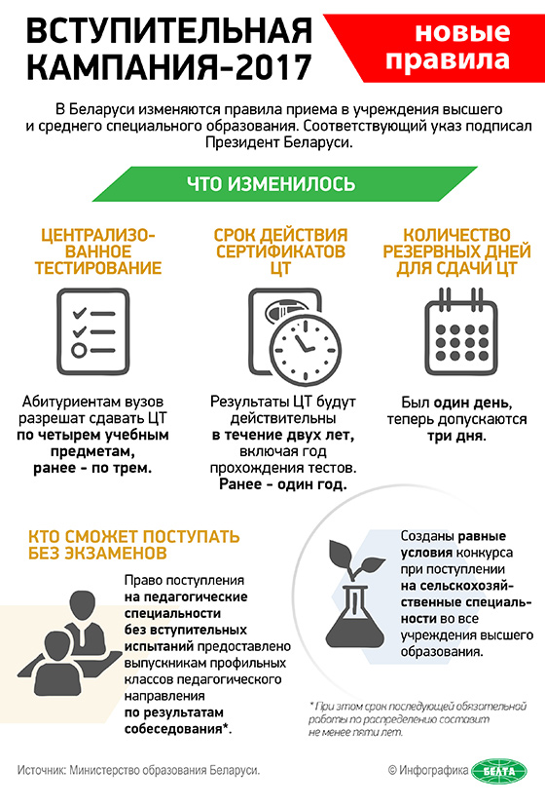
Дадатак 3

Дадатак 4
Хімія
Геаграфія
Грамада-знаўства
Сусветная гісторыя
Гісторыя
Беларусі
Англійская мова
Біялогія
Матэма-тыка
Руская мова
Фізіка
Беларуская мова

